Szkolna Liga Matematyczna 2023/2024

ZADANIA – marzec 2024

ZADANIE 1
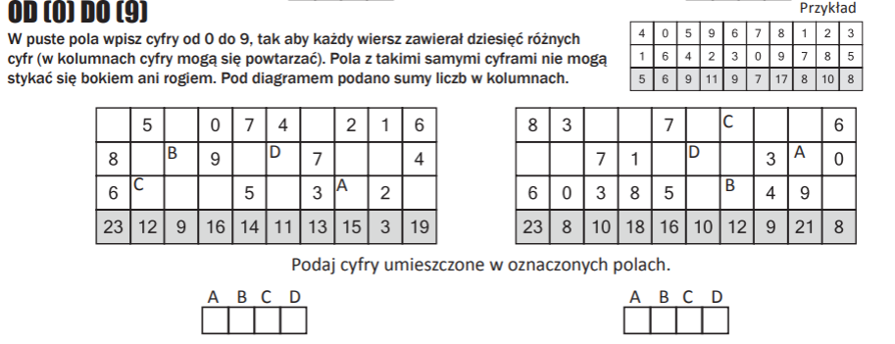

ZADANIE 2

Znajdź liczby p, q, r tak by poniższa równość była prawdziwa:

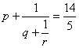

Przedstaw pełne rozwiązanie, które doprowadziło do otrzymanego wyniku.

Termin oddawania rozwiązań do p. Agnieszki Sojki lub p. Sabiny Hankus:
5 kwietnia 2024r.

